Университет ИТМО, факультет программной инженерии и компьютерной техники
Двухнедельная отчётная работа по «Информатике»: аннотация к статье

Дата прошедшей лекции | Номер прошедшей лекции | Название статьи/главы книги/видеолекции | Дата публикации (не старше 2022 года) | Размер статьи (от 400 слов) | Дата сдачи
10.09.2025 | 1 | Non-Standard Binary Representations and the Stern Sequence | 14.08.2023 | ~3,800 | 24.09.2025
24.09.2025 | 2 | LLM-Guided Search for Deletion-Correcting Codes | 01.04.2025 | ~10000 | 08.10.2025
08.10.2025 | 3
 | 4
 | 5
 | 6
 | 7

Выполнил(а) Эллити Мохамед Эмад Ахмед Авад , № группы P3131 , оценка
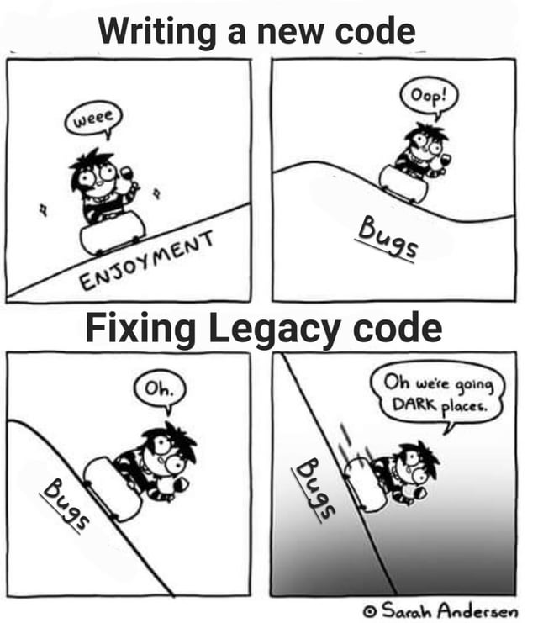
^{Фамилия И.О. студента} ^{не заполнять}
Прямая полная ссылка на источник или сокращённая ссылка (bit.ly, tr.im и т.п.)
Прямая ссылка на источник: https://arxiv.org/abs/2504.00613
Теги, ключевые слова или словосочетания (минимум три слова)
удаляющие коды, большие языковые модели, ошибка синхронизации, помехоустойчивость, комбинаторика
Перечень фактов, упомянутых в статье (минимум четыре пункта)
- Авторы используют большие языковые модели (LLM) для поиска новых удаляющих (deletion-correcting) кодов.
- Показано, что методика позволяет улучшить существующие нижние границы мощности кодов, корректирующих две удаления.
- В статье объединяются эвристический поиск с формальными доказательствами для получения оптимальных конструкций.
- Полученные коды сравниваются с ранее известными результатами и демонстрируют превосходство по длине и числу исправляемых ошибок.
- Работа связывает классическую задачу кодирования с современными инструментами искусственного интеллекта.
Позитивные следствия и/или достоинства описанной в статье технологии (минимум три пункта)
- Использование LLM ускоряет открытие новых структур кодов, ранее требовавших ручного поиска.
- Результаты открывают путь к применению гибридных методов (ИИ + строгая математика) в теории кодирования.
- Повышается вероятность практического внедрения более эффективных помехоустойчивых кодов в связи, хранении и биоинформатике.
Негативные следствия и/или недостатки описанной в статье технологии (минимум три пункта)
- Сильная зависимость от качества и настроек языковой модели, что ограничивает воспроизводимость.
- Эвристический поиск не гарантирует нахождения глобально оптимальных решений.
- Работа требует серьёзных вычислительных ресурсов и подготовки для понимания как в ИИ, так и в теории кодов.
Ваши замечания, пожелания преподавателю или анекдот о программистах

Наличие этой графы не влияет на оценку

